Додаток
до ухвали міської ради
від ___________№____

СХЕМА
детального плану території в районі вул. С. Ленкавського, вул. Ясної
в селищі Брюховичі

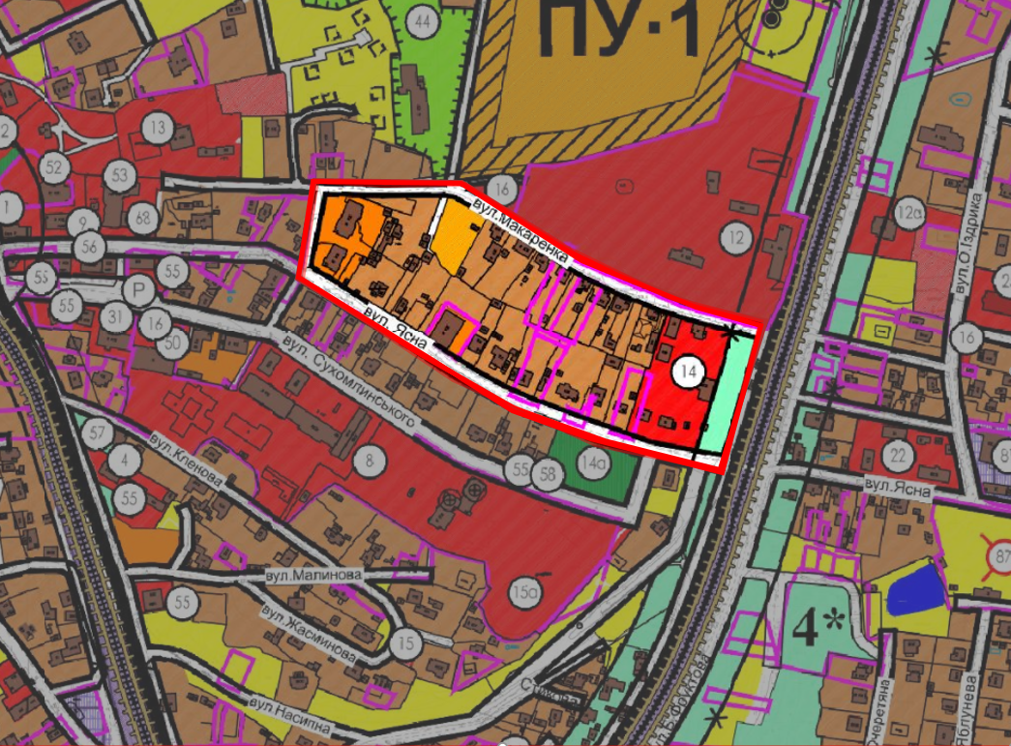

Умовні позначення:
‒ територія, охоплена детальним планом

Секретар ради Маркіян ЛОПАЧАК

Віза:

Директор департаменту архітектури
та просторового розвитку –
головний архітектор міста Львова Антон КОЛОМЄЙЦЕВ

